LES LIAISONS MECANIQUES ELEMENTAIRES

Nature liaison  et  repère associé | Schématisation plane | Schématisation spatiale | Torseur cinématique | Torseur des actions mécaniques
encastrement | ou |  | 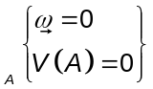 | 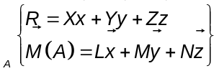
liaison pivot  d'axe 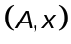 | *  ou |  | 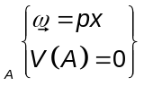 | 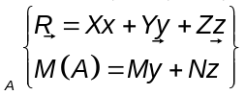
liaison glissière  d'axe | *  ou |  | 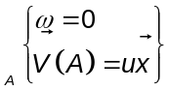 | 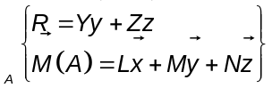
liaison hélicoïdale  d'axe | *  ou | ou | 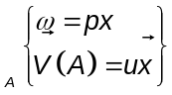  u = k p | L = -k X
liaison pivot glissant  d'axe | *  ou |  |  | 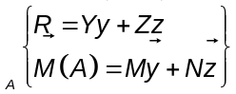
liaison sphérique à doigt  d'axe |  |  | 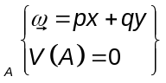 | 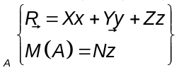
liaison appui plan  de normale |  |  | 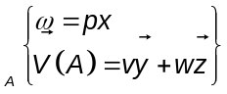 | 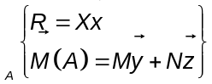
liaison sphérique  de centre A |  |  | 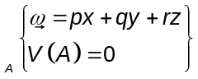 | 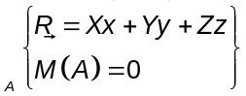
liaison linéaire rectiligne  de normale |  |  | 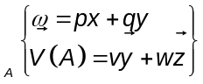 | 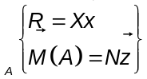
liaison linéaire annulaire  d'axe |  |  | 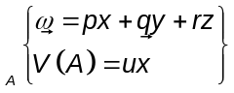 | 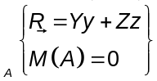
liaison ponctuelle  de normale | ou | ou | 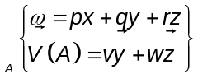 | 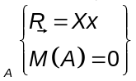
A est le point caractéristique de la liaison.
* : nouvelle normalisation

